107.04.27教師節卡片比賽
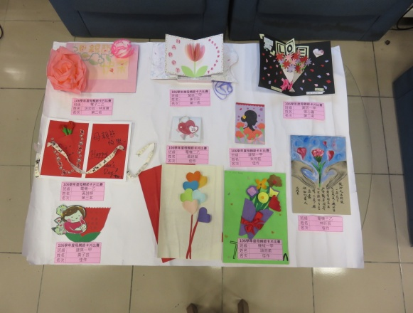 | 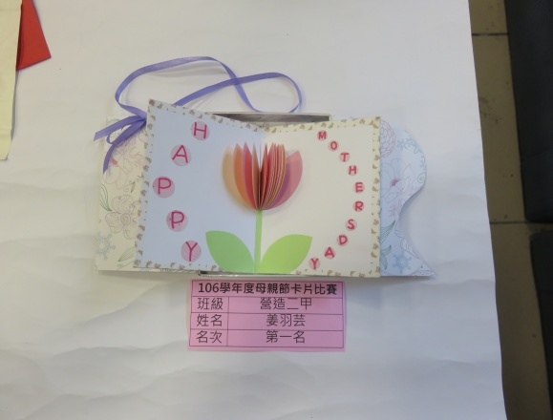
教師節卡片全體 | 第一名 營造一甲 姜羽芸
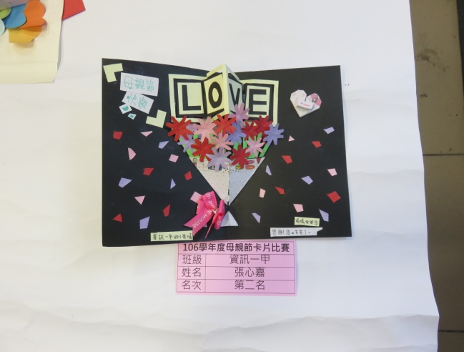 | 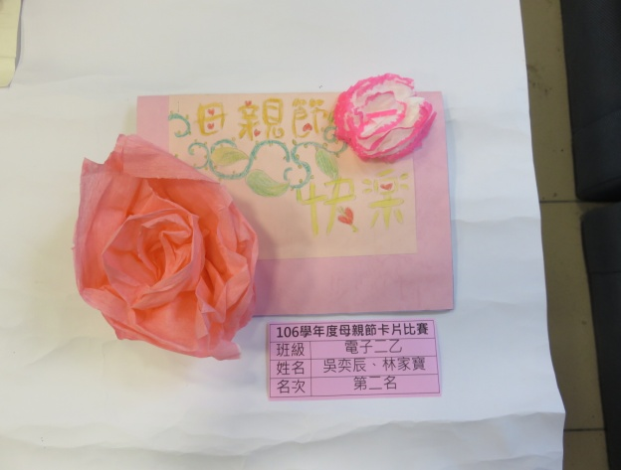
第二名 資訊一甲 張心嘉 | 第二名 電子二乙 吳奕辰、林家寶
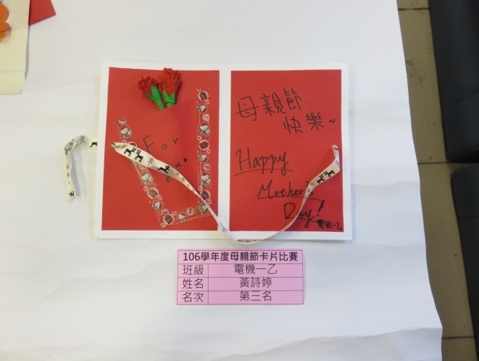 | 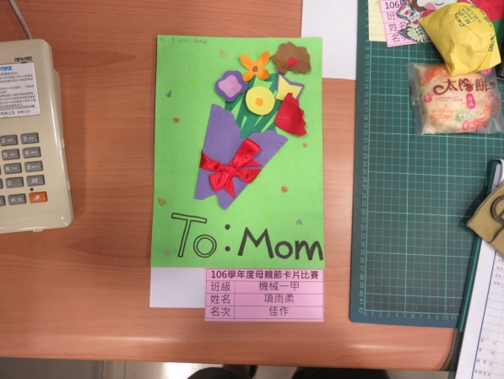
第三名 電機一乙 黃詩婷 | 佳作 機械一甲 項雨柔
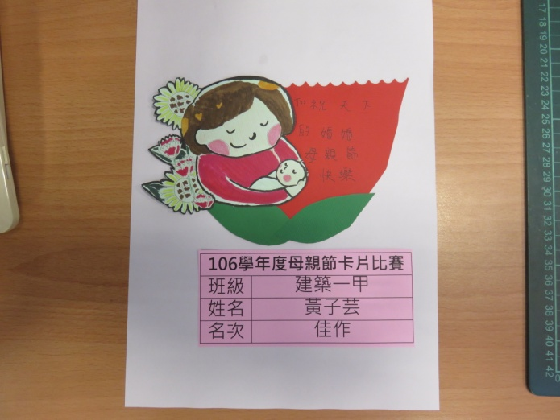 | 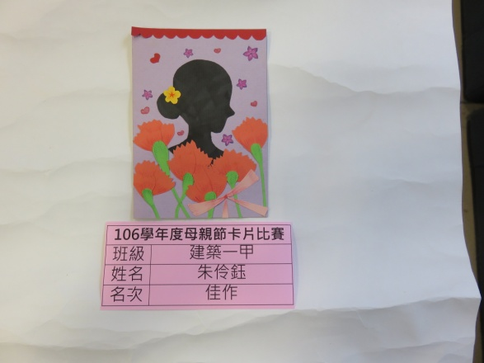
佳作 建築一甲 黃子芸 | 佳作 建築一甲 朱伶鈺
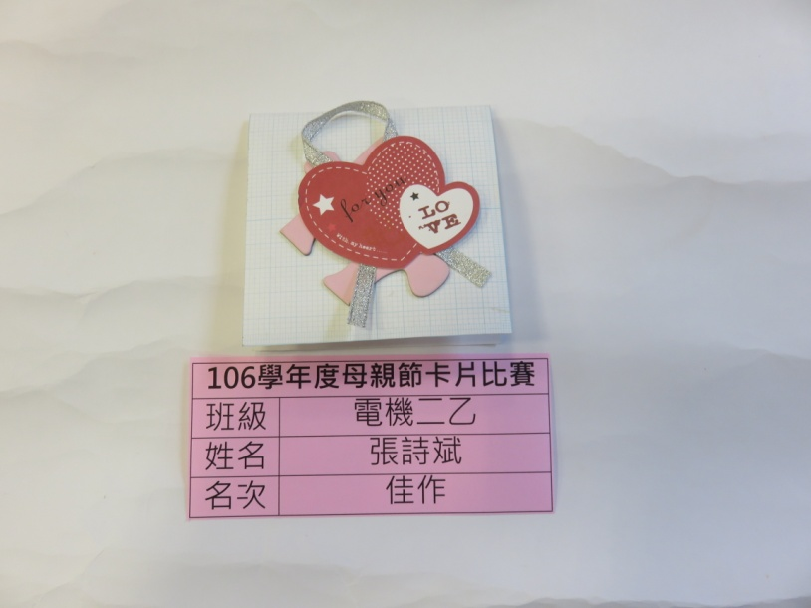 | 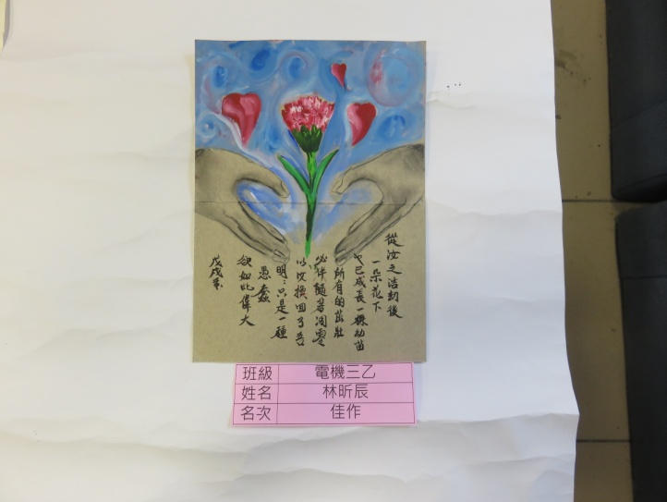
佳作 電機二乙 張詩斌 | 佳作 電機三乙 林昕辰

